本院要聞
日本北海道大學副校長訂於9月11日來院簽署學術交流合作協議暨學生交流備忘錄
日本北海道大學（Hokkaido University）岡田尚武副校長一行5人將於9月10日至12日來臺訪問，與本院簽署兩份合作協議及學生交流備忘錄，開啟雙方的學術交流與合作。未來本院與北海道大學將針對重要的學術研究領域，透過學生及研究人員交流互訪、共同舉辦研討會等方式，發展更密切的合作關係。
此次來訪貴賓將於11日參觀基因體研究中心、生物化學研究所、地球科學研究所及故宮博物院，翁院長並於本院中餐廳設宴款待外賓。簽約儀式訂於當日下午2時於本院行政大樓一樓多媒體簡報室舉行，歡迎院內各單位主管及有興趣同仁屆時共襄盛舉。
學術活動
學術交流
環境變遷研究中心特聘研究員劉紹臣主任，於97月9月9日至13日赴法國參加學術研討會。出國期間中心業務由副主任黃天福代理。
植微所來函更正1185期週報訊息
- 植物暨微生物學研究所特聘研究員賀端華博士，自97年9 月1日起請辭所長職，並由特聘研究員林納生博士接任代理所長。
- 植物暨微生物學研究所新聘助研究員柏言馳先生因個人及家庭因素，無法如期於97年10 月1日應聘。

史語所舉辦「八十週年所慶講座」
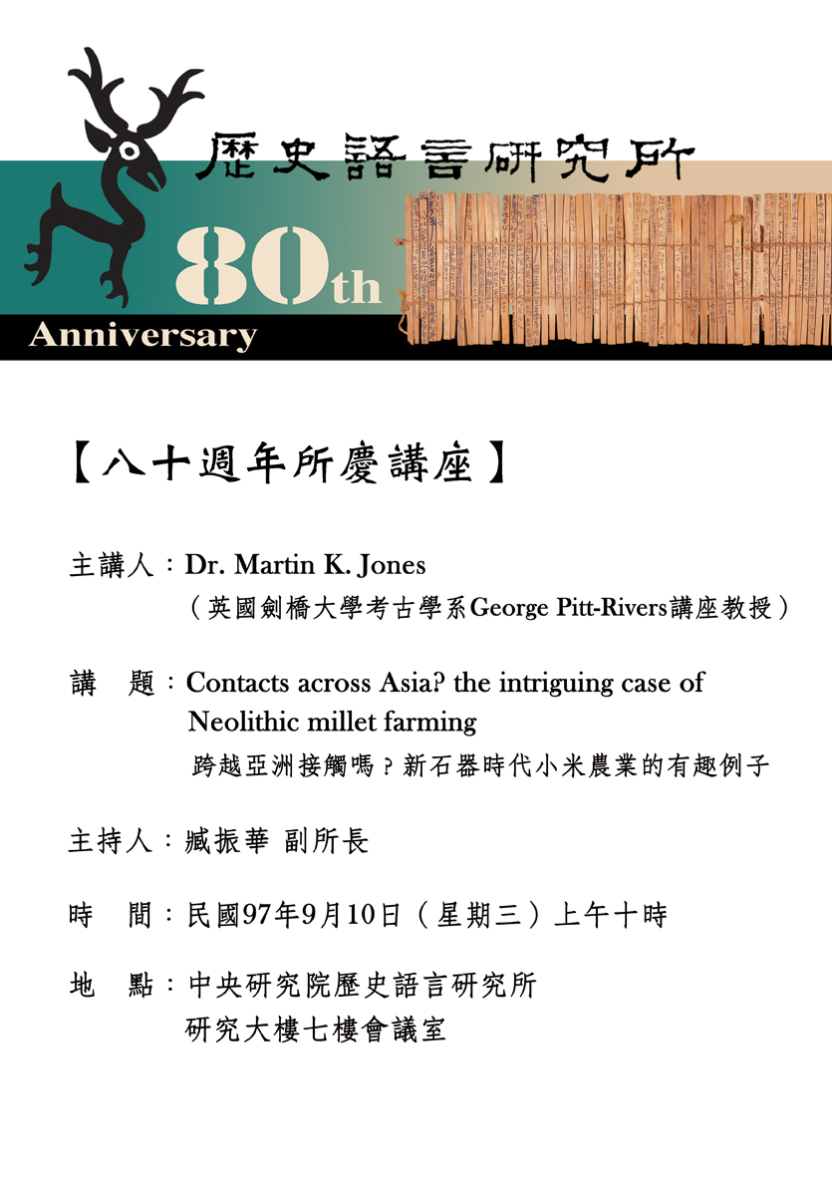
主講人：Dr. Martin K. Jones（英國劍橋大學考古學系George Pitt-Rivers講座教授）
講 題：Contacts across Asia?
The Intriguing Case of Neolithic Millet Farming（跨越亞洲接觸嗎？新石器時代小米農業的有趣例子）
主持人：臧振華副所長
時 間：97年9月10日（週三）上午10:00
地 點：本院歷史語言研究所研究大樓7樓會議室
參考網址：http://www.ihp.sinica.edu.tw/
2008 NCTS September Workshop on Critical Phenomena and Complex Systems
時 間：97年9月5日（週五）
地 點：國立臺灣大學物理系312會議室
主辦單位：
- National Center for Theoretical Sciences (Critical Phenomena and Complex Systems focus group)
- Institute of Physics, Academia Sinica (Taipei)
- Department of Physics, National Taiwan University
參考網址：http://www.sinica.edu.tw/~statphys/

議 程
時 間 | 主 講 人 | 題 目
9:20-10:10 | Yevgeni Mamasakhlisov | One- and Quasi-One-Dimensional Models of Conformational Transitions in Biological Macromolecules
10:30-11:15 | D. B. Saakian | Finite Size Corrections to Mean Fitness and Population Distribution in Evolution Models
11:15-12:00 | A. K. Kolakowska | To Be Announced
13:30-14:10 | A. K. Kolakowska | To Be Announced
14:10-14:50 | D. B. Saakian | Selection via Flatness and Finite Population Problems in Evolution
15:10-16:00 | Da-Lun Tseng | Population Genetics Model on Meiotic Recombination
16:20-17:00 | N. Sh. Izmailian | Boundary Conditions and Amplitude Ratios for Finite-Size Corrections of A One Dimensional Quantum Spin Model
17:00-17:40 | Shu-Chiuan Chang | Potts Model Partition Functions for Strips of the Honeycomb Lattice
2008統計科學營
時 間：97年9月6日（週六）至7日（週日）
地 點：本院人文社會科學館3樓國際會議廳
9月6日（週六）
時 間 | 主 講 人 | 題 目
8:50-9:00 | 李克昭 | 開幕致詞
9:00-10:00 | 楊泮池 | 生物資訊與醫學
10:30-12:00 | 楊文山、李隆安 | 統計與法律
13:30-14:30 | 劉維中 | What are Networks?
14:40-15:40 | 杜憶萍 | 遺傳統計簡介
16:10-17:40 | 余文生、丘政民 | Linear Mixed Effect Models in Acoustic Phonetics
9月7日（週日）
時 間 | 主 講 人 | 題 目
9:00-10:00 | 郭美惠 | 十二音列樂曲的方陣與模型研究—以魏本和荀白克的樂曲為例
10:30-12:00 | 胡海國、陳君厚 | Psychopathology: What I See  The Way to Tackle the Complex Psychopathological Phenomena: Schizophrenia as an Example
13:30-15:00 | 曹振海、陳福士 | 國中小學生之生活習慣與健康體能對骨質密度之影響
15:30-17:00 | 李克昭、黃景祥  李隆安、曹振海 | 綜合討論
主辦單位：本院統計科學研究所
參考網址：http://www3.stat.sinica.edu.tw/camp2008/
「比較殖民主義與文化」國際學術工作坊
時 間：97年9月5日（週五）
地 點：本院人文社會科學館北棟3樓第1會議室
時 間 | 主 持 人 | 題 目／發 表 人
8:30-8:45 |  | 報到
8:45-9:00 | 許雪姬所長（臺史所） | 開幕式
第一場：殖民支配類型之比較
9:00:10:45 | 吳叡人（臺史所） | 阿爾及利亞與沖繩／吳叡人（臺史所）
9:00:10:45 | 吳叡人（臺史所） | 比較帝國史研究のために／駒込武（日本京都大學大學院教育學研究科）
9:00:10:45 | 吳叡人（臺史所） | 美國殖民統治下的菲律賓與日本／梅森直之（日本早稻田大學政治經濟學術院）

時 間 | 主 持 人 | 題 目／發 表 人
第二場：殖民主義的漢文胍
11:00-12:30 | 陳培豐（臺史所） | 日治時期臺灣漢文脈中的想像—從「類似」中尋找「差異」的意義與方法／陳培豐（臺史所）
11:00-12:30 | 陳培豐（臺史所） | 漢文脈の近代：清末—明治の文學圈／齋藤希史（日本東京大學總合文化研究科）
第三場：殖民知識生產與文化政治(一)
13:30-14:50 | 張隆志（臺史所） | 「文明化」臺灣：日治前期臺灣的殖民論述與文化政治／  張隆志（臺史所）
13:30-14:50 | 張隆志（臺史所） | Whose Comfort? The ‘Comfort Women’ in Colonial and Subject Discourse and Praxis／安研宣（德國萊比錫大學漢學系）
殖民知識生產與文化政治(二)
15:10-16:20 | 陳偉智  （美國紐約大學歷史系） | 尾崎秀真、尚古主義與殖民地臺灣的歷史政治／陳偉智（美國紐約大學歷史系）
15:10-16:20 | 陳偉智  （美國紐約大學歷史系） | The Production and Circulation of Ethnographic Photographs in Taiwan under Japanese Colonial Rule／Paul Barclay（美國拉法葉大學歷史系）
16:40-17:40 |  | 圓桌討論時間
主辦單位：本院臺灣史研究所
參考網址：www.ith.sinica.edu.tw
臺灣社會變遷調查計畫第十二次研討會—休閒生活
時 間：97年9月20日（週六）
地 點：本院人文社會科學館3樓第2會議室
報名方式：有意參加者，請於9月17日前填妥報名表，並E-mail至信箱：chiung@gate.sinica.edu.tw
聯絡電話：張瓊文小姐 (02)2652-5126
暫定議程
時 間 | 主 講 人 | 題 目
9:00-9:30 |  | 報到
9:30-10:30 | 陸 洛 | 誰是休閒大贏家—人格特質的調節作用
10:45-11:45 | 蘇碩斌 | 愈玩愈寂寞：試論觀光與休閒的滿足與焦慮
13:30-14:30 | 傅仰止 | 休閒的社會性
14:30-15:30 | 湯志傑 | 運動≠sports：本土運動觀初探
15:45-16:45 | 陳素燕 | How Leisure Book Reading Practices Vary among Adults: Socioeconomic Factors, Personality Traits, and Reading Attitudes.
16:45-17:45 | 陳昭如、顏厥安、陳忠五 | 休閒的法律知識與糾紛調解
主辦單位：本院社會學研究所／資助單位：行政院國家科學委員會
參考網址：http://www.ios.sinica.edu.tw
公布欄
總務組
一、緊急事故通報系統電話變更
本院緊急事故通報系統聯絡電話，自即日起改為(02)2789-9999，設置於總辦事處（行政大樓）一樓值班室，24小時專人接聽。
二、區間車變動
- 臺大至中研院原9:50班車自9月1日起提早至9:40發車。
- 臺大至中研院13:00班車自97年9月15日起至97年12月31日止變更行車路線，改由新生南路轉辛亥路直行北二高返院，不再行經和平東路及復興南路；原和平東路國科會站改為辛亥路臺大資訊大樓站，其他班次不變動。
- 清華線自9月15日起恢復行駛。
- 陽明線97學年度第1學期行車時間：（97年9月18日至98年1月15日）
班 次 | 日 期 | 時 間 | 起 訖 點
1 | 週四 | 08:00 | 中研院→陽明大學
2 | 週四 | 12:15 | 陽明大學→中研院
3 | 週四 | 12:30 | 中研院→陽明大學
4 | 週四 | 17:45 | 陽明大學→中研院
5 | 週五 | 09:00 | 中研院→陽明大學
6 | 週五 | 12:15 | 陽明大學→中研院
7 | 週五 | 14:30 | 中研院→陽明大學
8 | 週五 | 17:45 | 陽明大學→中研院
人社中心（調研）
一、執行「國民對科學與技術的瞭解、興趣與關切度預試」面訪調查
調研中心協辦「國民對科學與技術的瞭解、興趣與關切度預試」調查，將於民國97年8月30日至9月13日進行面訪調查，在此期間會有訪員至府上拜訪，煩擾之處敬請見諒，洽詢電話：(02)2788-4188轉308蘇芳于小姐。
二、「臺灣青少年成長歷程研究：國一樣本(J1)」第二波暨第三波資料開放
本計畫係中央研究院社會學研究所家庭與生命史研究群的一項為期五年的貫時性研究計畫，名為：「從青少年時期至成年初期的健康行為調適：家庭、學校與社區間的交互關係」，目的在探討這段時期的青少年的成長歷程是如何受到家庭、學校與社區的交互影響，以致影響到個人在成長時的身心調適。
本計畫是以臺北市、臺北縣以及宜蘭縣國中學生為研究母體，經隨機抽樣結果，在臺北市抽取16個學校、臺北縣抽取15個學校、宜蘭縣抽取9校。訪問對象為2000年就讀國一（7年級）的學生、該抽樣班級的導師以及學生的家長（以母親為主）。在訪問學生的同時，將交付導師問卷（包含導師基本資料與導師評量問卷），讓導師針對班上所有的學生進行客觀的評量；此外，也將交付家長問卷，讓學生帶回家給父母親填寫後交回。
本次釋出的資料為本研究第二年（2000.10.01~ 2001.06.30）的追蹤調查-學生（w2j1s）、導師（w2j1t），以及第三年（2001.10.01-2002.06.30）的追蹤調查-學生（w3j1s）、導師（w3j1t）及家長（w3j1p）資料。釋出內容計有：問卷檔、SPSS資料檔、STATA資料檔、過錄編碼簿、與次數分配表。
若欲更進一步瞭解釋出資料的相關訊息或申請辦法，請洽邱亦秀小姐，電話：(02)2788-4188轉209，E-mail：srda@gate.sinica.edu.tw，網址：http://srda.sinica.edu.tw/
知識天地
跨文化哲學與漢語的潛力
何乏筆副研究員（中國文哲研究所）
一、「我們的現代性」
在十七世紀，中國透過基督教傳教士開始接觸現代歐洲的科學與技術。在十九世紀，以帝國主義之暴力所擴充的現代性，瓦解中國的政治基礎。然而，到了二十一世紀，「西方」所迫使的「東方」現代性，已經在許多方面對現代化的原先推動者發生了深遠的影響（目前此影響主要出現在經濟的領域中）。因此，在現代性的全球化之後，「我們」對現代性的分析不能再局限於歐美世界，更必須跨出歐美的範圍，朝向跨文化的分析。如此才能使當代的問題反映在哲學反思之中。問題在於：就哲學而言，其他文化圈的歷史資源（如中國的歷史），對反省現代性，如何可能發揮更積極的作用？倘若現代化已使整個人類成為內在性的關係網絡，對「我們現代性」及其界限的歷史分析，便須無分軒輊地運用歐洲的或中國的歷史資源。這意味著「中國」不再是外在（於西方）的現代性，反而是內在（於全球）的現代性。
在此情況下，跨文化哲學出現了某種看似吊詭的機會：原因在於漢語的當代思想在相當程度上已經歷了西方知識的挑戰，同時西方思想逐漸擺脫古希臘／基督教的形上學框架，並向後形上學思想發展。就當代哲學而言，此乃意味著一種嶄新跨文化呼應的萌生。由此觀之，文化間際的「差異建構」可放在共同問題的跨文化建構中來定位（這些問題乃來自現代的共同內在性）。由當下的特定問題出發，哲學的歷史分析同時可進入中國的和歐洲的資源，以凸顯現有狀況之必然性的限制。就跨文化的知識考古學而言，中國和歐洲同樣都是「域外」，而成為域外思想的來源，以及當代界限經驗的可能性條件。藉此，「我們現代性」的另類批判遂成為可能。
二、漢語作爲哲學語言的獨特潛力
筆者將「漢語」理解為一種可突破文化比較框架的媒介。由「當代漢語哲學」的觀念出發，「漢字」作為書寫媒介，將為西方哲學與中國哲學的非溝通狀態提供出路。「哲學」在現有漢語學術圈中的制度化，足以暫時構成兩者在當代哲學脈絡下的互動管道。而且，在當代漢語的領域中，一百多年來對西方哲學的接受與轉化已然滲透到日常用語中。換言之，若從「哲學」在當今世界的現實出發（而非從哲學的「本源」），以漢語所進行的「哲學」當然是存在的。如同在西方一樣，哲學乃是傳統知識與現代知識之間的重要連結。「哲學」自從成為現代學科以來，不斷地逼迫傳統的知識和實踐體制面對現代性的問題。
哲學在中國的現實存在面臨兩種主要的對應方式。第一種是指控西方知識的暴力侵入，而試圖重新回歸到西方影響之前的「中國哲學」，甚至放棄「哲學」的概念。另一種方式在將此現實存在看成開啟多樣發展方向的實驗場域。歐洲哲學界對於非歐洲文化往往連最基本的認識都有所欠缺，正因如此，截至目前關於後者的對應方式，這類的選項仍有所缺如。從另一角度觀之，西方知識以強勢方式進入東亞的情況，在今天已蛻變為漢語哲學的優勢，成為跨文化哲學的豐富資源：西方哲學文本的翻譯、解釋和轉化，以及對於中國文本的哲學研究，便共存於相同的哲學平臺。只要將兩者理解為當代漢語哲學的不同面向，便得以開展一種另類的發展空間。
以漢語所進行的哲學研究已開始對現代西方哲學產生創造性的轉化。就長期的發展來說，西方世界（尤其是歐洲）對於哲學的認知不再能忽視「哲學」在漢語領域中的發展。法國哲學家傅柯（Michel Foucault）曾經指出，「西方思想的危機等於是帝國主義的終止」。他揣想，在「西方哲學的終止」後所出現的「未來哲學」，將會在歐洲之外，或是透過歐洲與非歐洲的相遇和碰撞而產生。那麼當代漢語哲學在中國哲學與西方哲學之間所構成的呼應關係，很可能在此一轉變中扮演重要角色。
三、走出民族主義
跨文化哲學顯然只有在特定的語言中才有可能，而在特定的語言中，特定的跨文化問題會在特定的歷史條件下獲得充分的呈現。在此，所謂「跨文化」不應該局限於跨出範圍極廣的「文化圈」（如歐洲、美國、東亞等），而應包含跨越語言界限的「跨語言哲學」，其中的關鍵在於兩種或多種語言之間的翻譯關係。在筆者看來，歐洲語言的內部關係，以及歐洲語言與東亞語言之間的關係，不應被視為不同類型的關係；差別僅在於該一關係在歷史中的長短及積累程度。就長期的歷史發展而言，兩者顯然是相對的，而且不斷地在改變（就此可參考德語哲學與法語哲學的關係在過去一百年間所經歷的演變）。對古典德國哲學的形成而言，希臘文、拉丁文、英文與法文的組構模式作為決定性的要素。從十八世紀末到二十世紀中葉，德語曾經是一種「跨語言的語言」（或跨文化的語言），而以德語的特殊性能夠呈現跨文化問題（亦即具有某種普遍意義的問題）。到了二十世紀的後半段，德語大體上失去了跨語言的實驗精神，法語反而成為一種跨語言的哲學場域，透過與德語哲學或隱或顯的吸收和創造性轉化，而展開當代法國思想。筆者揣想，現代漢語與東西方的重要語言（如日語、英語、德語、法語、俄語）早已產生複雜的翻譯關係，也因此累積了跨文化哲學的潛力。
就筆者的粗略觀察來看，漢語哲學的跨文化潛力特別豐富，因為現代漢語一方面在西方知識的強力衝擊下經歷過激進的轉變，但同時，現代白話文又與古典漢語（文言文）的歷史資源保持了聯繫。現代漢語不僅與中國歷史資源的關係未全然切斷，同時也與在前民族主義時代屬漢字文化圈之區域（日本、朝鮮、越南）的漢字文獻維持聯繫。這些國家一旦將在其文化之內部所存在的漢字視為要排除的異物，或至少將之視為「己者」中的「他者」，則會造成與「自己」部分歷史的斷裂。文化本質主義及民族主義的現代化意識形態經常分辨己者與他者，因此難以承認文化多樣性和混血性的現實，從而導致不同程度的文化分裂症。作為一種哲學語言，漢語經過現代化的衝擊和挑戰而自立自強。不過，抽象地呼喚漢語哲學的跨文化潛力是毫無意義的。此潛力必須在哲學工作之中被證實，並且必須面臨當代哲學最嚴峻的考驗。其中的重要挑戰是，將哲學一再重新對自身所進行的界定活動，理解為一種動態發展的關鍵要素。在此意義下，在漢語範圍內建立當代歐洲哲學與當代漢語哲學的互動（目前漢語已具備了條件，來進入一種歐洲語言到目前為止所拒絕的互動），便意味著，漢語哲學可進行「我們」共同現代性相關的跨文化分析。若將西方哲學在現代漢語中的翻譯視為當代漢語哲學的當然成分，「漢語哲學」與「中國哲學」的差異便顯現：當代漢語哲學與建立中國的民族哲學有所區別，因而具有批判性的含意。
※各期知識天地文章請逕於本院網頁：http://www.sinica.edu.tw/「常用連結」之「週報〈知識天地〉」項下瀏覽。※
讀者來函
（《中國經濟學教育與經濟改革－鄒至莊先生訪問紀錄》出版訊息請參見第179期電子報）
星垂平野闊—《鄒至莊先生訪問記錄》讀後
管中閔院士（經濟研究所）
我原以為我已經很清楚鄒先生在學術上的成就，以及他為臺灣和中國大陸所作的各種貢獻。但直到讀完「中國經濟學教育與經濟改革—鄒至莊先生訪問記錄」一書後，我才真正看到鄒先生高潮迭起的學者生涯。不僅如此，這本書也是近代中國的側記。透過鄒先生的種種經歷，由廣州，香港，澳門，美國，臺灣，以及改革開放後的中國大陸，我們於是得以看見中國在時代變化中的軌跡。
作為經濟學者，我也常問自己，什麼是我們追求的目標？除了希望論文能為學界重視，我們也希望培養許多優秀學生，讓經濟研究更加蓬勃發展。如果可能，我們當然也希望能影響經濟政策的方向，從而改變社會的發展。這些目標每一個都不容易，鄒先生不僅全部達到了，而且他所產生的影響更非常人所能及。
鄒先生從早年的「鄒氏檢定」一文開始，到後來的中國研究，在學術界的盛名始終不墜。更特別的是，鄒先生在不同時期，分別對臺灣和中國大陸的經濟學教育，與經濟政策的制訂，都起了重大作用。他的許多特殊機緣，使人豔羨。這些歷程與個人經驗在書中娓娓道來，格外引人入勝。
在臺灣，鄒先生於一九六六年就參與了中研院經濟研究所舉辦的經濟學暑期講學班，這是臺灣經濟學界最早的國際接觸之一。而他與其他幾位中研院院士從一九六零年代後期到一九七零年代對財經政策的多次建言，對臺灣後來的經濟發展厥功至偉；而經濟學者的這段「黃金時代」，至今仍然膾炙人口。
隨著中國大陸的改革開放，鄒先生的關懷逐漸回到大陸。他參與了一九八零年的「頤和園講學班」，那是中國大陸經濟學界向西方接軌的第一步。他更於一九八四年起持續推動講學班，培養了大量學生。這些學生很多人後來出國求學，成為美國著名的經濟學教授，但也幫助中國大陸訓練了更多優秀的學生。這些學術種子所以能夠開枝散葉，並進一步對中國大陸的經濟學教育與經濟發展產生貢獻，都是鄒先生當年的功勞。
除此之外，在中國大陸摸索改革開放的道路時，鄒先生憑藉他的深厚學養與對中國的深切關懷，得到了先後幾國家位領導人的信任。從書中所描述的許多獨特經驗來看，我相信鄒先生主要是改變了當時領導人與政府官員的觀念，使他們能從經濟角度去看經濟問題，這對當時的經濟政策顯然發揮了作用。
中國大陸如今已成政治與經濟的大國。在崛起的過程中，許多人都做出了貢獻，而鄒先生無疑是其中閃亮的一顆星。二零零二年我參加香港城市大學主辦的鄒先生榮退學術研討會，在代表中研院經濟研究所發表感言時，我曾引用杜工部的詩句作為結語。看完這本書，我仍然覺得當年引用的：「星垂平野闊，月湧大江流」，是對鄒先生一生成就最好的總結。
四分溪還有救嗎？—生態復育的創意構思
陳章波研究員（生物多樣性研究中心）
院區的四分溪已經是三面光的大排水溝，以前因為基於防洪安全的唯一考量，所以就只能夠做一些假假的景觀美化，生態當然未曾被考量。
隨著時代的演變，大家不再滿意於四分溪溝的現況，要往什麼方向發展？又有多少改善的空間呢？創意事在人為。或許把它蓋起來，眼不見為淨，更可以建多層的停車場，解決院內停車不易的困境。但如果我們要思考它的生態復育，怎麼來處理呢？四分溪有三個生態棲位，一為水域，次為岸堤，另外為河上的空間：這兒是魚游鳥飛的路徑，也是我們觀水的臨界線。
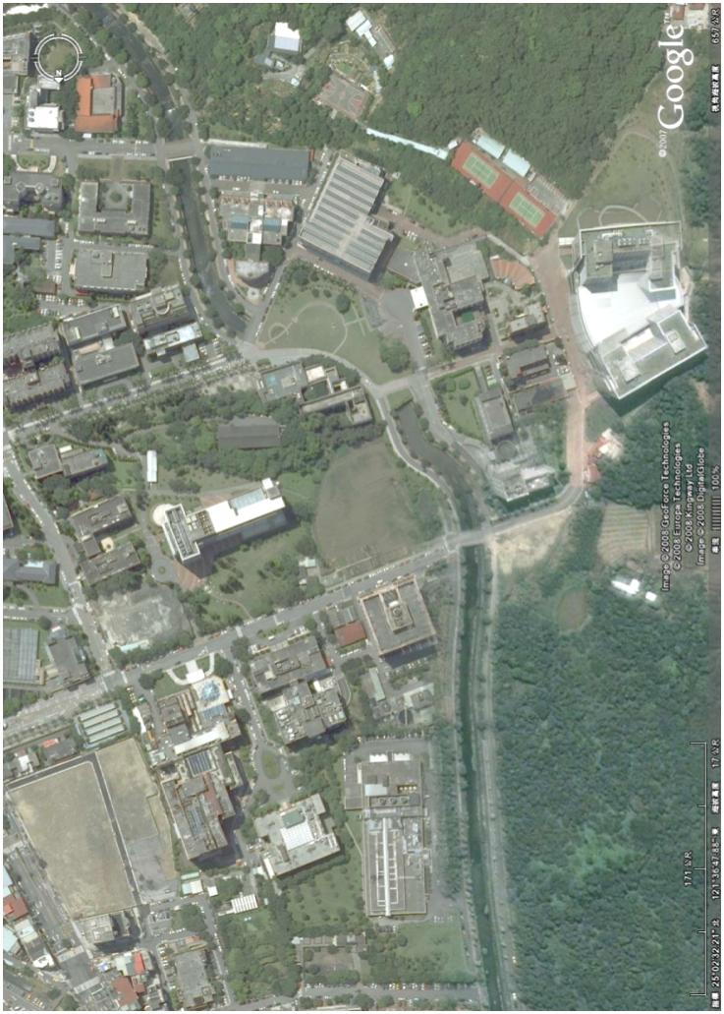
就水域復育而言，水質、水量、棲地跟生命四個面向要同時到位才有辦法。水質改善方法之一是嚴禁排入污水，其次是利用我們院裡的污水處理場，或者是現地處理的生態池及水稻田，將上游的污水先流進這些處理場，然後再流回四分溪裡。為了提升水量，可以在下游側，築幾個橡皮壩，分段略為提高水位，還可增加景觀。可以在歐美所那一帶就引水入到生態池，然後在經過生態池的淨化以後，再打回頭去。這時候要算好它的污染量、水流量，以及在生態池、人工濕地要停留的淨化時間。除此之外，也可以利用太陽能垂直曝氣的方式來增加水的溶氧量。有了一個淨水域以後，就可以養一些鴨子或者是養魚，還可以做一些水草浮臺。當然要有管理流程，才能夠在颱風、驟雨的時候，有效地防洪又避免這些器材的損壞。
歐美所
現地處理的可能場址

活動中心

橡皮壩

生態池

實驗水稻田

污水處理場

樹林
橡皮壩

四分溪

細生所
至於欄杆的功能、美感，就要從岸堤的生態廊道角色來處理。也就是說，我們可以種一些綠籬來增加它的自然度，周邊種的樹要有生態功能。像現在已經砍除的印度橡膠樹，就是因為它不僅危及堤的安全，也因生態功能不彰，我們可以種一些比較本土、又有四季變化的樹種，例如苦楝、烏木臼之類。
上游還有淨化水質的空間嗎？活動中心南側的空地或許是另一現地處理的可能場址。能否還地於河（room for the river）？能破堤嗎？能否架高防汛道路成拱門，而讓四分溪水與水稻田互通嗎？這些都有創意的空間，請大家動動腦、提出高見，並請寄給我，來作彙整。（附上地圖以便大家討論之用）
學術演講
日期 | 時間 | 地 點 | 講 員 | 講 題 | 主 持 人
數 理 科 學 組
9/4(四) | 14:30 | 化學所  周大紓講堂 | Prof. Robert H. Grubbs  (California Inst. of Technology, USA) | Olefin Metathesis | 陶雨台所長
9/6(六) | 11:00 | 人社館南棟3樓  第2會議室 | Prof. Van Gunsteren, Willem F.  (Laboratory of Physical Chemistry, Switzerland) | Methodological Advances in Computer Simulation of Biomolecular Systems | 林榮信博士
9/8(一) | 10:30 | 統計所蔡元培館  2樓208演講廳 | 徐南蓉副教授  (清華大學) | Semiparametric Mixed Model for Increment-Averaged Data with Application to Carbon Sequestration in Agricultural Soils | 丘政民博士
9/8(一) | 12:00 | 天文所籌備處  會議室  (臺大凝態科學  與物理學館716室) | 沐 樂博士後  (天文所籌備處) | TBA

日期 | 時間 | 地 點 | 講 員 | 講 題 | 主 持 人
數 理 科 學 組
9/11(四) | 15:00 | 數學所演講廳 | Prof. Andreas Schweizer  (NCTS) | Shared Values of Meromorphic Functions on Compact Riemann Surfaces
9/12(五) | 14:00 | 天文所籌備處  會議室  (臺大凝態科學  與物理學館716室) | Oscar Morata博士後  (天文所籌備處) | TBA
9/12(五) | 15:30 | 化學所  A108會議室 | Prof. Michael John Waring  (Cambridge Univ., UK) | The Long March Towards Effective and Selective Drug Treatment of Cancer | 張定國博士
生 命 科 學 組
9/4(四) | 15:00 | 多樣中心  1樓演講廳  (原動物所大樓) | Dr. Hans-U. Dahms  (海洋大學) | Microbial Biofilms at Marine Interfaces-Potentials for Fundamental and Applied Research | 邵廣昭博士
9/4(四) | 16:00 | 基因體中心  1樓演講廳 | Dr. Charlie Boone  (Univ. of Toronto, Canada) | Global Mapping of Genetic and Chemical-Genetic Networks in Yeast | 張典顯博士
9/5(五) | 11:00 | 生醫所地下室  B1B演講廳 | Dr. Ji-Ann Lee  (Univ. of California at Los Angeles, USA) | Inducible Re-localization of Fox-1/A2BP1 Negatively Modulates Gene Expression in Neurons | 譚婉玉博士
9/8(一) | 14:30 | 細生所  2樓會議室 | 許瑞芬教授  (輔仁大學) | Molecular Mechanism of Folate and its Application in Clinical Use | 高承福博士
9/8(一) | 16:00 | 化學所  周大紓講堂 | 阮雪芬副教授  (臺灣大學) | Applications of Systems Biology to Bioenergy and Drug Discovery | 施明哲主任
9/9(二) | 15:00 | 多樣中心  1樓演講廳  (原動物所大樓) | 張慧羽教授  (臺灣大學) | 紅果蠅（Drosophila albomicans）  新Y染色體的演化 | 曹順成博士
9/9(二) | 15:30 | 基因體中心  1樓演講廳 | 林小喬研究員  (生醫所) | Physico—Chemical Principles Governing Biological Processes | 楊安綏博士
人 文 及 社 會 科 學 組
9/8(一) | 14:00 | 臺史所802室  (人文館北棟) | 黃俊銘副教授  (中原大學) | 殖民地史研究群講論會「殖民史相關研究的歷史思考：建築與都市史學研究的個人經驗回顧」 | 許雪姬所長
9/9(二) | 10:00 | 法律所籌備處  第2會議室  (人文館北棟9樓) | 高銘志先生  (法律所籌備處) | 「歐盟策略環境影響評估指令」，於「碳捕集與封存（carbon capture and storage）相關決策」之適用：環評案件篩選（screen）之難題
9/9(二) | 14:00 | 臺史所802室  (人文館北棟) | 謝國興研究員  (近史所) | 週二演講「宴王、繞境論交陪：兼論臺灣民間信仰中的祭祀圈議題」 | 吳叡人博士
9/9(二) | 14:00 | 經濟所B棟  1樓B110會議室 | 周嗣文助教授  (清華大學) | A Incentive Theory of Outsourcing and Offshoring
9/10(三) | 12:00 | 民族所新大樓  4樓2420會議室 | 王聖閎先生  (中央大學) | 旁觀者之眼：  西方繪畫中的觀看與凝視
9/10(三) | 14:00 | 臺史所722室  (人文館北棟) | 淺野豐美博士  (日本中京大學) | 殖民地史研究群講論會 | 蔡慧玉博士
9/10(三) | 14:30 | 歐美所研究大樓  1樓會議室 | Wei-Jun Jean Yeung  (美國紐約大學) | The Black-White Test Score Gap and Early Home Environment in the United States
9/11(四) | 10:00 | 近史所檔案館樓  1樓中型會議室 | 沙培德研究員  (近史所) | 清末國家觀之泛談
9/12(五) | 10:00 | 史語所文物陳列館  5樓會議室 | 木下尚子教授  (日本熊本大學) | 琉球列島史前文化與貝殼交易

※最新演講訊息請逕於本院網頁：http://www.sinica.edu.tw/ 「年度行事曆」項下瀏覽。※

